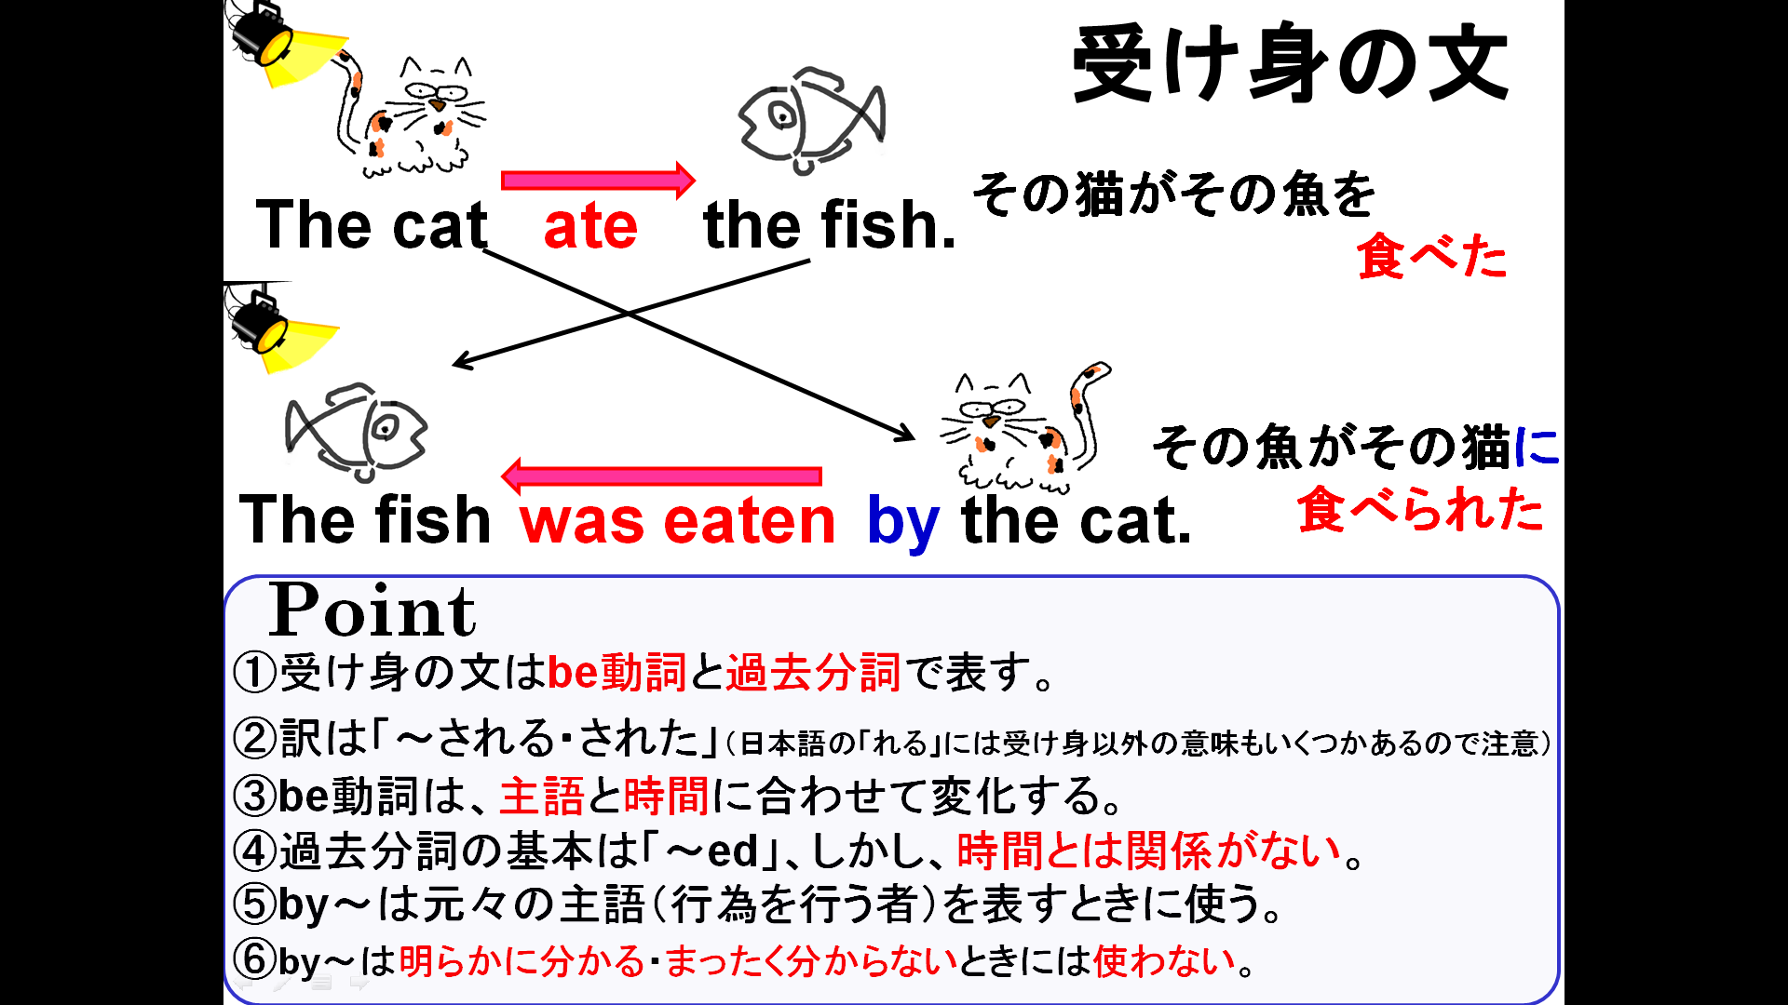

１．～されるに慣れよう （例）にならって書こう
動詞の原形（英語） | ⇒ | be + 過去分詞 |  | 動詞の原形（英語） | ⇒ | be + 過去形
（例）play | ⇒ | be played |  | see | ⇒
clean | ⇒ |  |  | sell | ⇒
open | ⇒ |  |  | make | ⇒
watch | ⇒ |  |  | write | ⇒
cook | ⇒ |  |  | speak | ⇒
wash | ⇒ |  |  | build | ⇒
２．be動詞の変化を思い出そう
現在 | 単数（1人、１つ） |  | 複数（２人以上、２つ以上） |  |  | 過去 | 単数（1人、１つ） |  | 複数（２人以上、２つ以上）
1人称 |  |  |  |  |  | 1人称
2人称 |  |  |  |  |  | 2人称
3人称 |  |  |  |  |  | 3人称
３．【 】内の語を正しく形を変えて正しい英文になるように（ ）に書き入れなさい。
(1) Soccer (is) (played) in a lot of countries. 【play】サッカーは多くの国で行われています。
(2) This room (is) (cleaned) every day. 【clean】この部屋は毎日清掃されます。
(3) Doraemon (is) (watched) in Asia. 【watch】ドラえもんはアジアで見られています。
(4) These windows (are) (opened) by the boys every morning. 【open】これらの窓は毎朝その男の子たちに開けられます。
(5) Cheese (is) (made) from milk. 【make】チーズは牛乳から作られています。
(6) English (is) (spoken) in New Zealand. 【speak】ニュージーランドでは英語が話されています。
(7) This sign (is) (seen) in Shizuoka. 【see】この看板は静岡で見られます。
(8) This watch (is) (sold) for 20,000,000 yen. 【sell】この時計は２千万円で売られています。
(9) The dinner (was) (cooked) by my brother. 【cook】その夕食は兄によって調理されました。
(10) That car (was) (washed) yesterday. 【wash】あの自動車は昨日洗われました。
(11) The building (was) (built) 10 years ago. 【build】その建物は、１０年前に建てられました。
(12) Harry Potter Series (were) (written) by J.K. Rowling. 【write】ハリーポッターシリーズはJ.K.ローリングによって書かれました。

